МИНОБРНАУКИ РОССИИ
Федеральное государственное бюджетное образовательное учреждение
высшего образования
«ХАКАССКИЙ ГОСУДАРСТВЕННЫЙ УНИВЕРСИТЕТ им. Н.Ф. КАТАНОВА»
(ХГУ им.Н.Ф. Катанова)
ИНЖЕНЕРНО – ТЕХНОЛОГИЧЕСКИЙ ИНСТИТУТ
Кафедра программного обеспечения вычислительной техники и автоматизированных систем

Отчёт

по ЛАБОРАТОРНОЙ РАБОТЕ № 6

Библиотека TensorFlow (Python)

Проверил
доцент
кафедры ПОВТиАС ________Беляев Роман Юрьевич
оценка, подпись, дата

Выполнил
студент группы 123-3 Попов Павел Евгеньевич
подпись, дата

Абакан 2026 г.
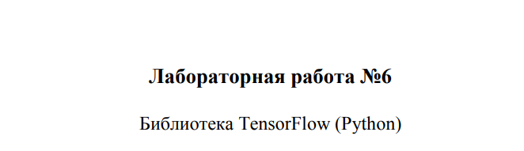
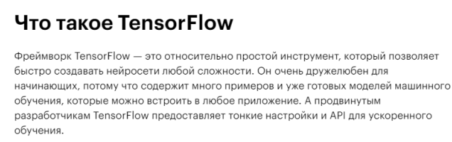

На решение каких задач ориентирована библиотека TensorFlow?
TensorFlow ориентирована на широкий спектр задач машинного обучения и глубокого обучения:

Основные направления:
- Компьютерное зрение
- Классификация изображений;
- Обнаружение объектов (YOLO, SSD);
- Сегментация изображений;
- Генерация изображений (GAN).
- Обработка естественного языка (NLP)
- Классификация текстов;
- Машинный перевод (Transformer, BERT);
- Генерация текста;
- Сентимент-анализ.
- Временные ряды и прогнозирование
- Прогнозирование цен на акции;
- Анализ погоды;
- Обработка сигналов.
- Обучение с подкреплением
- Игровые AI (AlphaGo);
- Робототехника.
- Генеративные модели
- VAE (Variational Autoencoders);
- GAN (Generative Adversarial Networks);
- Diffussion models.
- Рекомендательные системы
- Фильтрация контента;
- Персонализация.
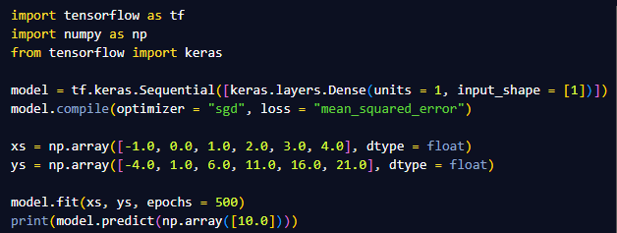
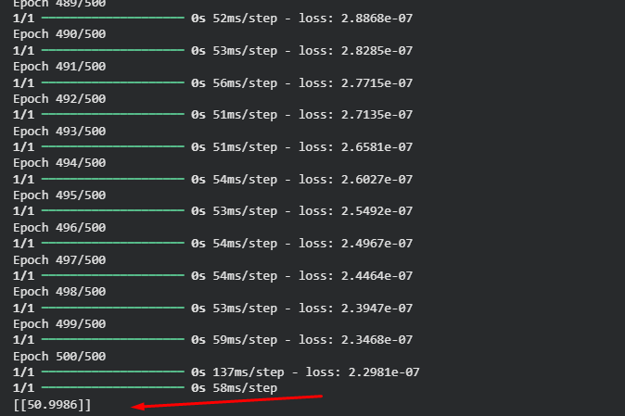
Эксперименты
